宜立方商城
第八天

课程计划
第七天：
- solr集群搭建
- 使用solrj管理solr集群
- 把搜索功能切换到集群版
- 添加商品同步索引库。
  - Activemq
  - 发送消息
  - 接收消息

什么是SolrCloud

SolrCloud(solr 云)是Solr提供的分布式搜索方案，当你需要大规模，容错，分布式索引和检索能力时使用 SolrCloud。当一个系统的索引数据量少的时候是不需要使用SolrCloud的，当索引量很大，搜索请求并发很高，这时需要使用SolrCloud来满足这些需求。
SolrCloud是基于Solr和Zookeeper的分布式搜索方案，它的主要思想是使用Zookeeper作为集群的配置信息中心。
它有几个特色功能：
1）集中式的配置信息
2）自动容错
3）近实时搜索
4）查询时自动负载均衡

Solr集群的系统架构
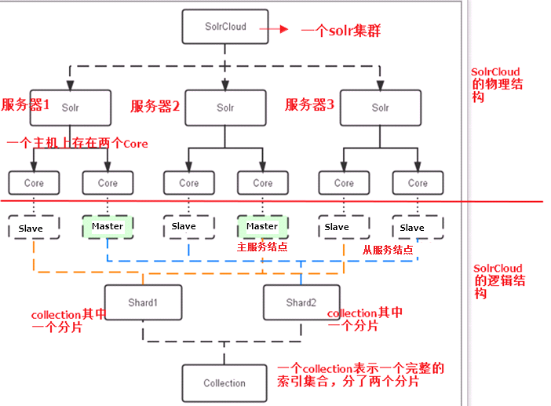

物理结构
三个Solr实例（ 每个实例包括两个Core），组成一个SolrCloud。

逻辑结构
索引集合包括两个Shard（shard1和shard2），shard1和shard2分别由三个Core组成，其中一个Leader两个Replication，Leader是由zookeeper选举产生，zookeeper控制每个shard上三个Core的索引数据一致，解决高可用问题。
用户发起索引请求分别从shard1和shard2上获取，解决高并发问题。

collection
Collection在SolrCloud集群中是一个逻辑意义上的完整的索引结构。它常常被划分为一个或多个Shard（分片），它们使用相同的配置信息。
比如：针对商品信息搜索可以创建一个collection。
collection=shard1+shard2+....+shardX

Core
每个Core是Solr中一个独立运行单位，提供 索引和搜索服务。一个shard需要由一个Core或多个Core组成。由于collection由多个shard组成所以collection一般由多个core组成。

Master或Slave
Master是master-slave结构中的主结点（通常说主服务器），Slave是master-slave结构中的从结点（通常说从服务器或备服务器）。同一个Shard下master和slave存储的数据是一致的，这是为了达到高可用目的。

Shard
Collection的逻辑分片。每个Shard被化成一个或者多个replication，通过选举确定哪个是Leader。

需要实现的solr集群架构
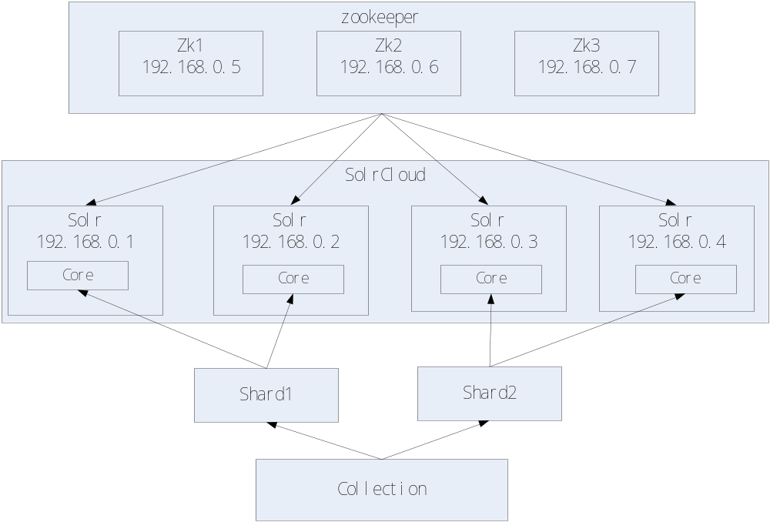
Zookeeper作为集群的管理工具。
- 集群管理：容错、负载均衡。
- 配置文件的集中管理
- 集群的入口

需要实现zookeeper 高可用。需要搭建集群。建议是奇数节点。需要三个zookeeper服务器。

搭建solr集群需要7台服务器。

搭建伪分布式：
需要三个zookeeper节点
需要四个tomcat节点。

建议虚拟机的内容1G以上。

环境准备
CentOS-6.5-i386-bin-DVD1.iso
jdk-7u72-linux-i586.tar.gz
apache-tomcat-7.0.47.tar.gz
zookeeper-3.4.6.tar.gz
solr-4.10.3.tgz

安装步骤

Zookeeper集群搭建
第一步：需要安装jdk环境。
第二步：把zookeeper的压缩包上传到服务器。
第三步：解压缩。
第四步：把zookeeper复制三份。
[root@localhost ~]# mkdir /usr/local/solr-cloud
[root@localhost ~]# cp -r zookeeper-3.4.6 /usr/local/solr-cloud/zookeeper01
[root@localhost ~]# cp -r zookeeper-3.4.6 /usr/local/solr-cloud/zookeeper02
[root@localhost ~]# cp -r zookeeper-3.4.6 /usr/local/solr-cloud/zookeeper03
第五步：在每个zookeeper目录下创建一个data目录。
第六步：在data目录下创建一个myid文件，文件名就叫做“myid”。内容就是每个实例的id。例如1、2、3
[root@localhost data]# echo 1 >> myid
[root@localhost data]# ll
total 4
-rw-r--r--. 1 root root 2 Apr 7 18:23 myid
[root@localhost data]# cat myid
1
第七步：修改配置文件。把conf目录下的zoo_sample.cfg文件改名为zoo.cfg
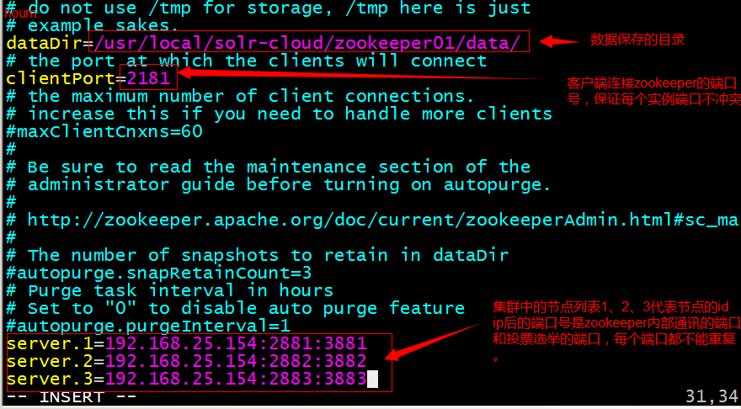
server.1=192.168.25.154:2881:3881
server.2=192.168.25.154:2882:3882
server.3=192.168.25.154:2883:3883

第八步：启动每个zookeeper实例。
启动bin/zkServer.sh start

查看zookeeper的状态：
bin/zkServer.sh status

Solr集群的搭建
第一步：创建四个tomcat实例。每个tomcat运行在不同的端口。8180、8280、8380、8480
第二步：部署solr的war包。把单机版的solr工程复制到集群中的tomcat中。
第三步：为每个solr实例创建一个对应的solrhome。使用单机版的solrhome复制四份。
第四步：需要修改solr的web.xml文件。把solrhome关联起来。
第五步：配置solrCloud相关的配置。每个solrhome下都有一个solr.xml，把其中的ip及端口号配置好。
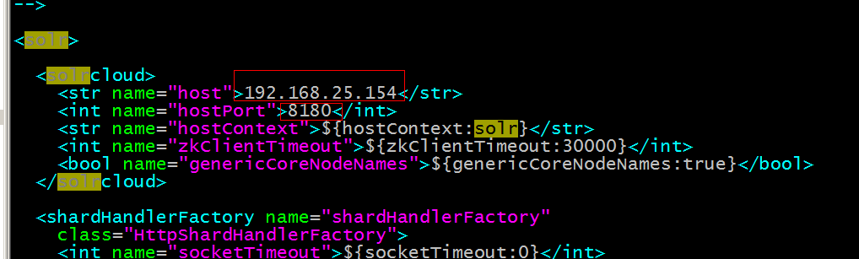
第六步：让zookeeper统一管理配置文件。需要把solrhome/collection1/conf目录上传到zookeeper。上传任意solrhome中的配置文件即可。
使用工具上传配置文件：/root/solr-4.10.3/example/scripts/cloud-scripts/zkcli.sh
./zkcli.sh -zkhost 192.168.25.129:2181,192.168.25.129:2182,192.168.25.129:2183 -cmd upconfig -confdir /usr/local/solr-cloud/solrhome01/collection1/conf -confname myconf
查看zookeeper上的配置文件：
使用zookeeper目录下的bin/zkCli.sh命令查看zookeeper上的配置文件：
[root@localhost bin]# ./zkCli.sh
[zk: localhost:2181(CONNECTED) 0] ls /
[configs, zookeeper]
[zk: localhost:2181(CONNECTED) 1] ls /configs
[myconf]
[zk: localhost:2181(CONNECTED) 2] ls /configs/myconf
[admin-extra.menu-top.html, currency.xml, protwords.txt, mapping-FoldToASCII.txt, _schema_analysis_synonyms_english.json, _rest_managed.json, solrconfig.xml, _schema_analysis_stopwords_english.json, stopwords.txt, lang, spellings.txt, mapping-ISOLatin1Accent.txt, admin-extra.html, xslt, synonyms.txt, scripts.conf, update-script.js, velocity, elevate.xml, admin-extra.menu-bottom.html, clustering, schema.xml]
[zk: localhost:2181(CONNECTED) 3]
退出：
[zk: localhost:2181(CONNECTED) 3] quit
使用以下命令连接指定的zookeeper服务：
./zkCli.sh -server 192.168.25.154:2183

第七步：修改tomcat/bin目录下的catalina.sh 文件，关联solr和zookeeper。
把此配置添加到配置文件中：
JAVA_OPTS="-DzkHost=192.168.25.129:2181,192.168.25.129:2182,192.168.25.129:2183"

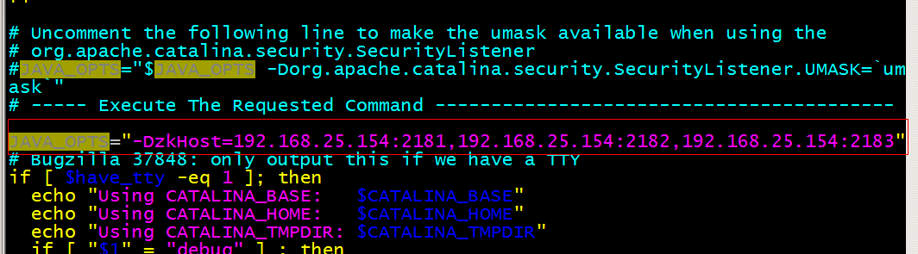

第八步：启动每个tomcat实例。要包装zookeeper集群是启动状态。
第九步：访问集群
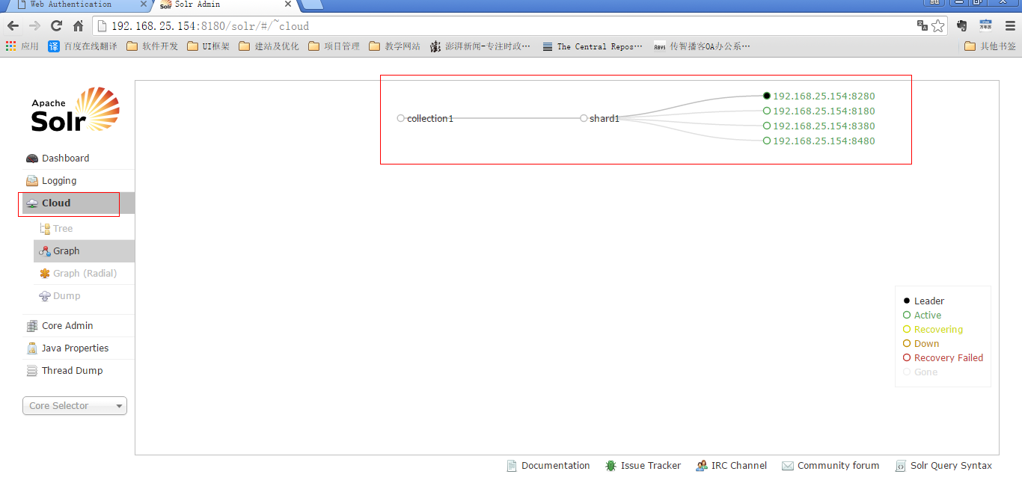
第十步：创建新的Collection进行分片处理。
http://192.168.25.154:8180/solr/admin/collections?action=CREATE&name=collection2&numShards=2&replicationFactor=2
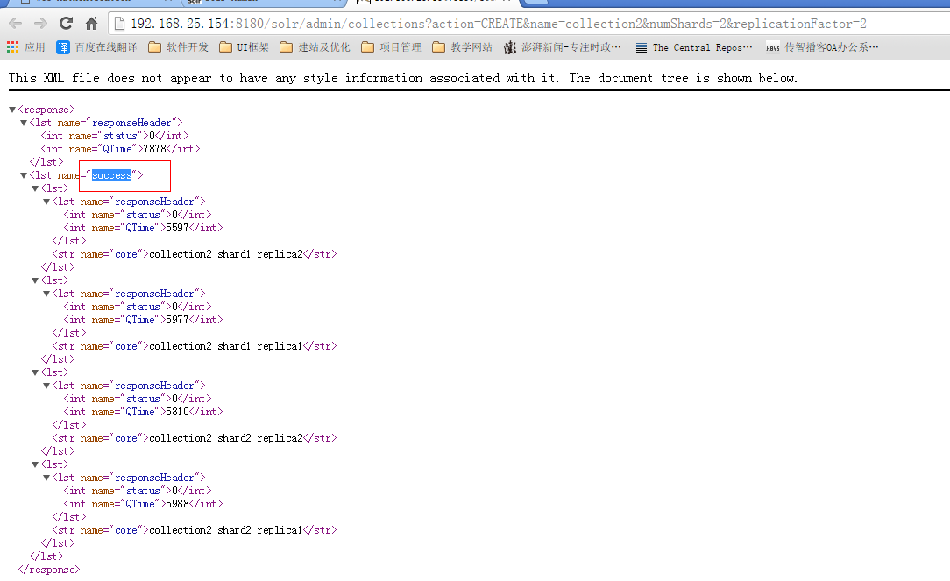
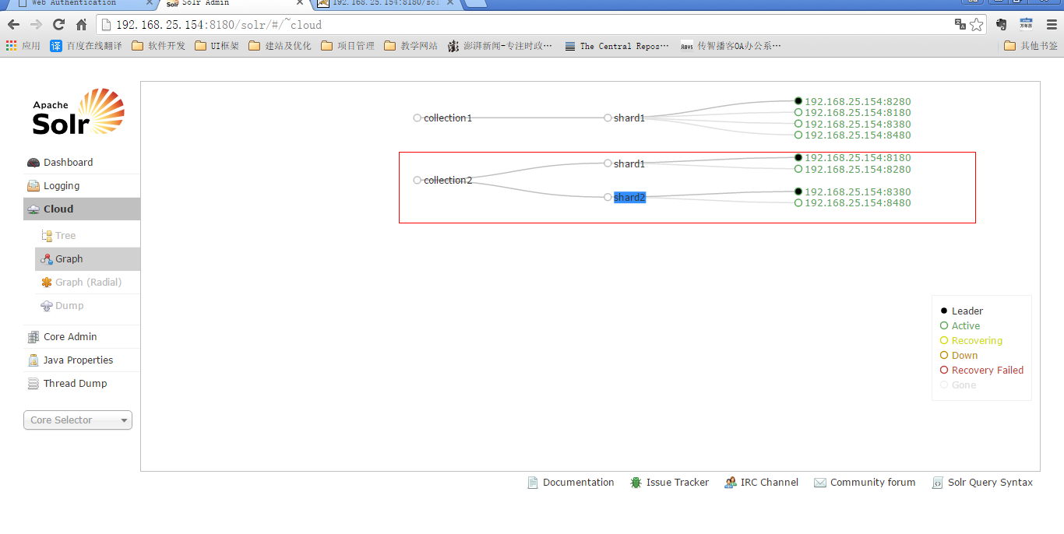
第十一步：删除不用的Collection。
http://192.168.25.154:8180/solr/admin/collections?action=DELETE&name=collection1
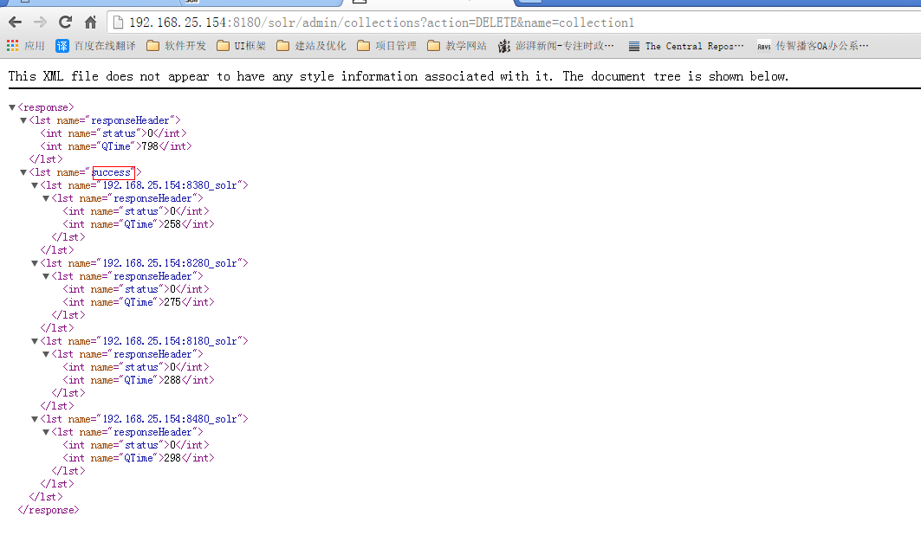
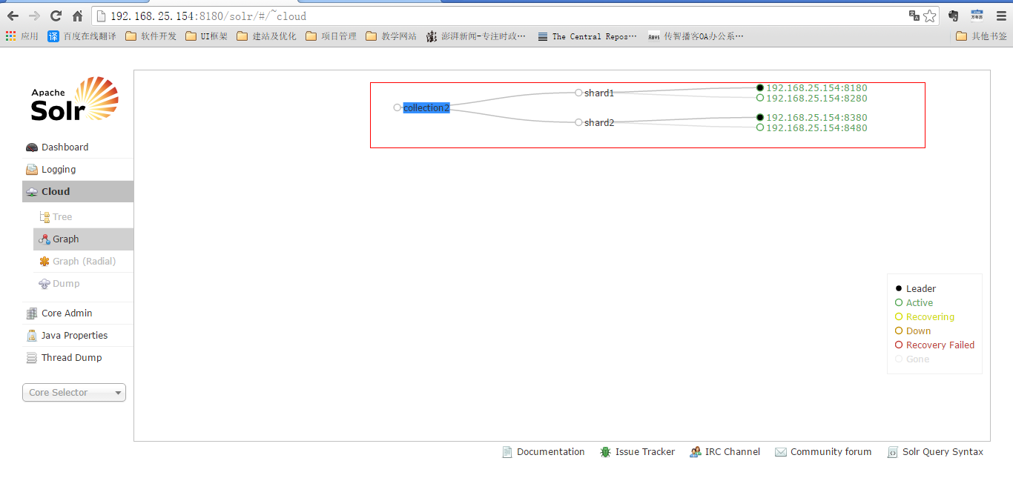

使用solrJ管理集群

添加文档
使用步骤：
第一步：把solrJ相关的jar包添加到工程中。
第二步：创建一个SolrServer对象，需要使用CloudSolrServer子类。构造方法的参数是zookeeper的地址列表。
第三步：需要设置DefaultCollection属性。
第四步：创建一SolrInputDocument对象。
第五步：向文档对象中添加域
第六步：把文档对象写入索引库。
第七步：提交。

@Test
public void testSolrCloudAddDocument() throws Exception {
// 第一步：把solrJ相关的jar包添加到工程中。
// 第二步：创建一个SolrServer对象，需要使用CloudSolrServer子类。构造方法的参数是zookeeper的地址列表。
//参数是zookeeper的地址列表，使用逗号分隔
CloudSolrServer solrServer = new CloudSolrServer("192.168.25.154:2181,192.168.25.154:2182,192.168.25.154:2183");
// 第三步：需要设置DefaultCollection属性。
solrServer.setDefaultCollection("collection2");
// 第四步：创建一SolrInputDocument对象。
SolrInputDocument document = new SolrInputDocument();
// 第五步：向文档对象中添加域
document.addField("item_title", "测试商品");
document.addField("item_price", "100");
document.addField("id", "test001");
// 第六步：把文档对象写入索引库。
solrServer.add(document);
// 第七步：提交。
solrServer.commit();

}

查询文档
创建一个CloudSolrServer对象，其他处理和单机版一致。

把搜索功能切换到集群版
<?xml version="1.0" encoding="UTF-8"?>
<beans xmlns="http://www.springframework.org/schema/beans"
xmlns:context="http://www.springframework.org/schema/context" xmlns:p="http://www.springframework.org/schema/p"
xmlns:aop="http://www.springframework.org/schema/aop" xmlns:tx="http://www.springframework.org/schema/tx"
xmlns:xsi="http://www.w3.org/2001/XMLSchema-instance"
xsi:schemaLocation="http://www.springframework.org/schema/beans http://www.springframework.org/schema/beans/spring-beans4.2.xsd
http://www.springframework.org/schema/context http://www.springframework.org/schema/context/spring-context4.2.xsd
http://www.springframework.org/schema/aop http://www.springframework.org/schema/aop/spring-aop4.2.xsd http://www.springframework.org/schema/tx http://www.springframework.org/schema/tx/spring-tx4.2.xsd
http://www.springframework.org/schema/util http://www.springframework.org/schema/util/spring-util4.2.xsd">

<!-- 单机版solr服务配置 -->
<!-- <bean id="httpSolrServer" class="org.apache.solr.client.solrj.impl.HttpSolrServer">
<constructor-arg name="baseURL" value="http://192.168.25.154:8080/solr"></constructor-arg>
</bean> -->
<!-- 集群版solr服务 -->
<bean id="cloudSolrServer" class="org.apache.solr.client.solrj.impl.CloudSolrServer">
<constructor-arg name="zkHost" value="192.168.25.154:2181,192.168.25.154:2182,192.168.25.154:2183"></constructor-arg>
<property name="defaultCollection" value="collection2"></property>
</bean>
</beans>

全局异常处理

处理思路
全局异常处理器
整个系统只有一个，
使用方法：
1）需要实现一个接口
HandlerExceptionResolver
2）需要在springmvc中配置。

处理逻辑：
捕获整个系统中发生的异常。
- 异常写入日志文件
- 及时通知开发人员。发邮件、短信。
- 展示一个错误页面，例如：您的网络故障，请重试。
前端控制器DispatcherServlet

Controller

Service

dao

创建全局异常处理器

public class GlobalExceptionReslover implements HandlerExceptionResolver {

Logger logger = LoggerFactory.getLogger(GlobalExceptionReslover.class);

@Override
public ModelAndView resolveException(HttpServletRequest request, HttpServletResponse response, Object handler,
Exception ex) {
//写日志文件
logger.error("系统发生异常", ex);
//发邮件、发短信
//Jmail：可以查找相关的资料
//需要在购买短信。调用第三方接口即可。
//展示错误页面
ModelAndView modelAndView = new ModelAndView();
modelAndView.addObject("message", "系统发生异常，请稍后重试");
modelAndView.setViewName("error/exception");
return modelAndView;
}

}

Springmvc中配置异常处理器
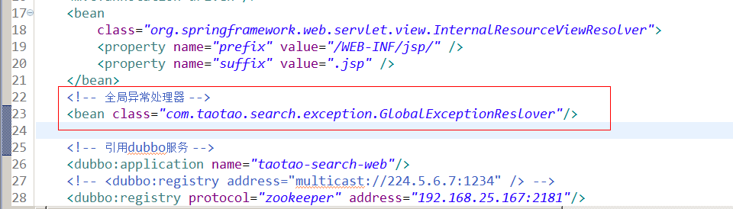

同步索引库分析
方案一：在taotao-manager中，添加商品的业务逻辑中，添加一个同步索引库的业务逻辑。
缺点：业务逻辑耦合度高，业务拆分不明确
方案二：业务逻辑在taotao-search中实现，调用服务在taotao-manager实现。业务逻辑分开。
缺点：服务之间的耦合度变高。服务的启动有先后顺序。
方案三：使用消息队列。MQ是一个消息中间件。
同步索引库
Consumer

MQ
添加商品发布消息
Producer
同步缓存
Consumer
生成静态页面
Consumer

MQ是一个消息中间件，ActiveMQ、RabbitMQ、kafka

ActiveMQ

什么是ActiveMQ
ActiveMQ 是Apache出品，最流行的，能力强劲的开源消息总线。ActiveMQ 是一个完全支持JMS1.1和J2EE 1.4规范的 JMS Provider实现,尽管JMS规范出台已经是很久的事情了,但是JMS在当今的J2EE应用中间仍然扮演着特殊的地位。
主要特点：
1. 多种语言和协议编写客户端。语言: Java, C, C++, C#, Ruby, Perl, Python, PHP。应用协议: OpenWire,Stomp REST,WS Notification,XMPP,AMQP
2. 完全支持JMS1.1和J2EE 1.4规范 (持久化,XA消息,事务)
3. 对Spring的支持,ActiveMQ可以很容易内嵌到使用Spring的系统里面去,而且也支持Spring2.0的特性
4. 通过了常见J2EE服务器(如 Geronimo,JBoss 4, GlassFish,WebLogic)的测试,其中通过JCA 1.5 resource adaptors的配置,可以让ActiveMQ可以自动的部署到任何兼容J2EE 1.4 商业服务器上
5. 支持多种传送协议:in-VM,TCP,SSL,NIO,UDP,JGroups,JXTA
6. 支持通过JDBC和journal提供高速的消息持久化
7. 从设计上保证了高性能的集群,客户端-服务器,点对点
8. 支持Ajax
9. 支持与Axis的整合
10. 可以很容易得调用内嵌JMS provider,进行测试

ActiveMQ的消息形式
对于消息的传递有两种类型：
一种是点对点的，即一个生产者和一个消费者一一对应；
另一种是发布/订阅模式，即一个生产者产生消息并进行发送后，可以由多个消费者进行接收。
JMS定义了五种不同的消息正文格式，以及调用的消息类型，允许你发送并接收以一些不同形式的数据，提供现有消息格式的一些级别的兼容性。
· StreamMessage -- Java原始值的数据流
· MapMessage--一套名称-值对
· TextMessage--一个字符串对象
· ObjectMessage--一个序列化的 Java对象
· BytesMessage--一个字节的数据流

ActiveMQ的安装
进入http://activemq.apache.org/下载ActiveMQ
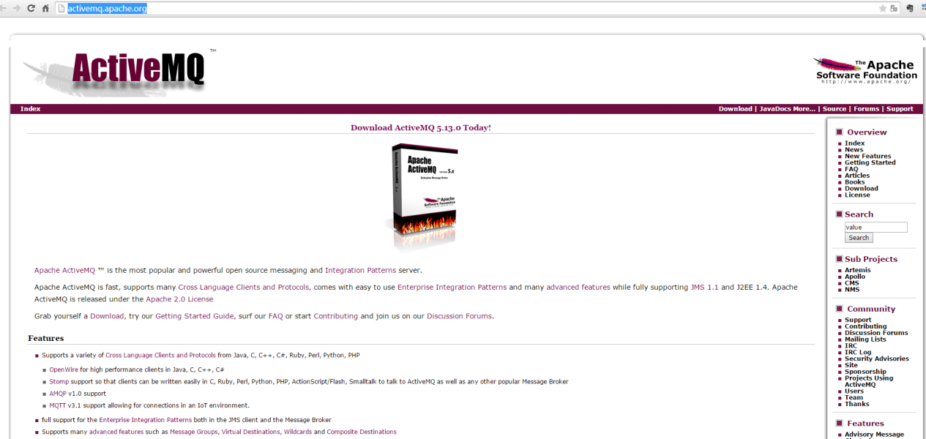
使用的版本是5.12.0

安装环境：
- 需要jdk
- 安装Linux系统。生产环境都是Linux系统。

安装步骤
第一步： 把ActiveMQ 的压缩包上传到Linux系统。
第二步：解压缩。
第三步：启动。
使用bin目录下的activemq命令启动：
[root@localhost bin]# ./activemq start
关闭：
[root@localhost bin]# ./activemq stop
查看状态：
[root@localhost bin]# ./activemq status

注意：如果ActiveMQ整合spring使用不要使用activemq-all-5.12.0.jar包。建议使用5.11.2

进入管理后台：
http://192.168.25.168:8161/admin
用户名：admin
密码：admin
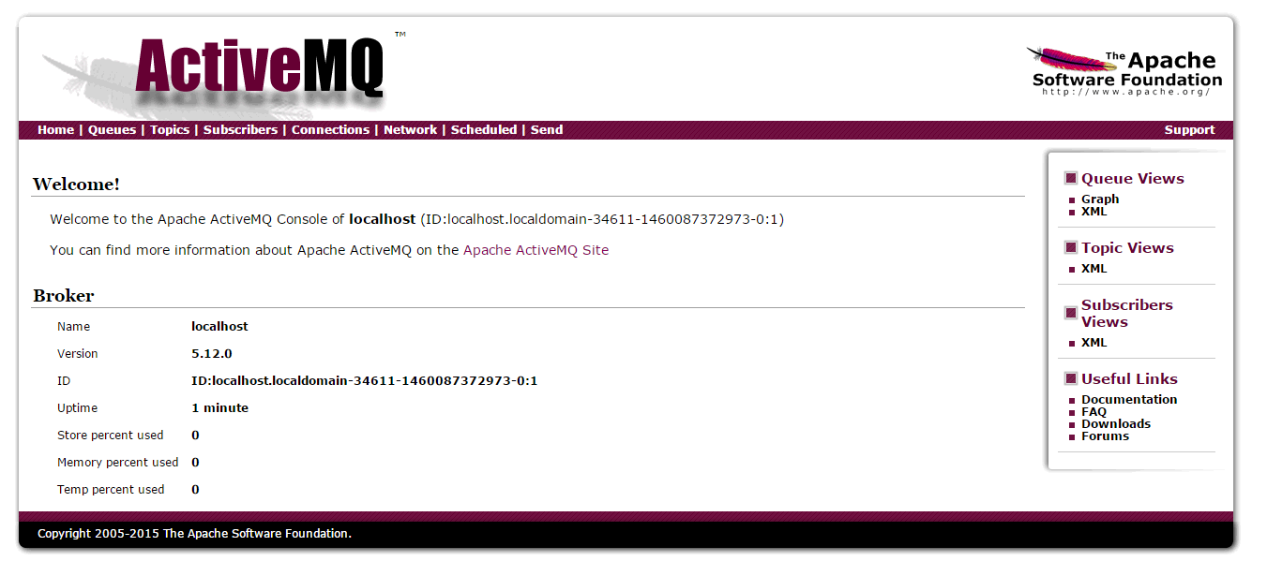

解决405问题：
修改hosts文件，配置机器名和127.0.0.1的映射关系。
机器名：/etc/sysconfig/network文件中定义了机器名：
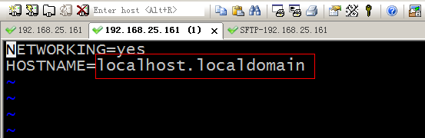
Host文件的配置：
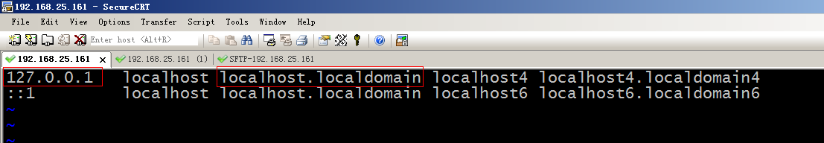
重新启动Activemq的服务

ActiveMQ的使用方法
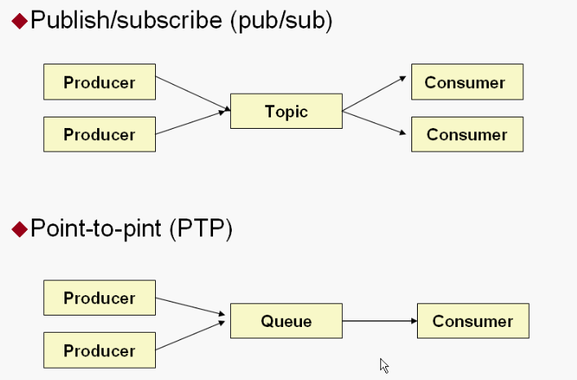

Queue

Producer
生产者：生产消息，发送端。
把jar包添加到工程中。使用5.11.2版本的jar包。
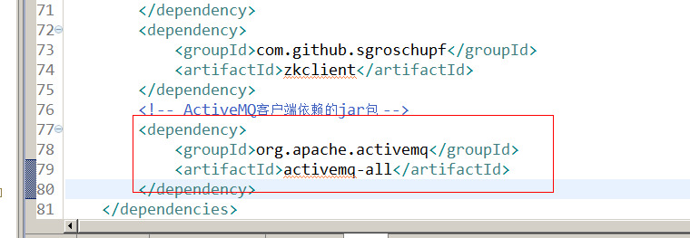
第一步：创建ConnectionFactory对象，需要指定服务端ip及端口号。
第二步：使用ConnectionFactory对象创建一个Connection对象。
第三步：开启连接，调用Connection对象的start方法。
第四步：使用Connection对象创建一个Session对象。
第五步：使用Session对象创建一个Destination对象（topic、queue），此处创建一个Queue对象。
第六步：使用Session对象创建一个Producer对象。
第七步：创建一个Message对象，创建一个TextMessage对象。
第八步：使用Producer对象发送消息。
第九步：关闭资源。
@Test
public void testQueueProducer() throws Exception {
// 第一步：创建ConnectionFactory对象，需要指定服务端ip及端口号。
//brokerURL服务器的ip及端口号
ConnectionFactory connectionFactory = new ActiveMQConnectionFactory("tcp://192.168.25.168:61616");
// 第二步：使用ConnectionFactory对象创建一个Connection对象。
Connection connection = connectionFactory.createConnection();
// 第三步：开启连接，调用Connection对象的start方法。
connection.start();
// 第四步：使用Connection对象创建一个Session对象。
//第一个参数：是否开启事务。true：开启事务，第二个参数忽略。
//第二个参数：当第一个参数为false时，才有意义。消息的应答模式。1、自动应答2、手动应答。一般是自动应答。
Session session = connection.createSession(false, Session.AUTO_ACKNOWLEDGE);
// 第五步：使用Session对象创建一个Destination对象（topic、queue），此处创建一个Queue对象。
//参数：队列的名称。
Queue queue = session.createQueue("test-queue");
// 第六步：使用Session对象创建一个Producer对象。
MessageProducer producer = session.createProducer(queue);
// 第七步：创建一个Message对象，创建一个TextMessage对象。
/*TextMessage message = new ActiveMQTextMessage();
message.setText("hello activeMq,this is my first test.");*/
TextMessage textMessage = session.createTextMessage("hello activeMq,this is my first test.");
// 第八步：使用Producer对象发送消息。
producer.send(textMessage);
// 第九步：关闭资源。
producer.close();
session.close();
connection.close();
}

Consumer
消费者：接收消息。
第一步：创建一个ConnectionFactory对象。
第二步：从ConnectionFactory对象中获得一个Connection对象。
第三步：开启连接。调用Connection对象的start方法。
第四步：使用Connection对象创建一个Session对象。
第五步：使用Session对象创建一个Destination对象。和发送端保持一致queue，并且队列的名称一致。
第六步：使用Session对象创建一个Consumer对象。
第七步：接收消息。
第八步：打印消息。
第九步：关闭资源
@Test
public void testQueueConsumer() throws Exception {
// 第一步：创建一个ConnectionFactory对象。
ConnectionFactory connectionFactory = new ActiveMQConnectionFactory("tcp://192.168.25.168:61616");
// 第二步：从ConnectionFactory对象中获得一个Connection对象。
Connection connection = connectionFactory.createConnection();
// 第三步：开启连接。调用Connection对象的start方法。
connection.start();
// 第四步：使用Connection对象创建一个Session对象。
Session session = connection.createSession(false, Session.AUTO_ACKNOWLEDGE);
// 第五步：使用Session对象创建一个Destination对象。和发送端保持一致queue，并且队列的名称一致。
Queue queue = session.createQueue("test-queue");
// 第六步：使用Session对象创建一个Consumer对象。
MessageConsumer consumer = session.createConsumer(queue);
// 第七步：接收消息。
consumer.setMessageListener(new MessageListener() {

@Override
public void onMessage(Message message) {
try {
TextMessage textMessage = (TextMessage) message;
String text = null;
//取消息的内容
text = textMessage.getText();
// 第八步：打印消息。
System.out.println(text);
} catch (JMSException e) {
e.printStackTrace();
}
}
});
//等待键盘输入
System.in.read();
// 第九步：关闭资源
consumer.close();
session.close();
connection.close();
}

Topic

Producer
使用步骤：
第一步：创建ConnectionFactory对象，需要指定服务端ip及端口号。
第二步：使用ConnectionFactory对象创建一个Connection对象。
第三步：开启连接，调用Connection对象的start方法。
第四步：使用Connection对象创建一个Session对象。
第五步：使用Session对象创建一个Destination对象（topic、queue），此处创建一个Topic对象。
第六步：使用Session对象创建一个Producer对象。
第七步：创建一个Message对象，创建一个TextMessage对象。
第八步：使用Producer对象发送消息。
第九步：关闭资源。

@Test
public void testTopicProducer() throws Exception {
// 第一步：创建ConnectionFactory对象，需要指定服务端ip及端口号。
// brokerURL服务器的ip及端口号
ConnectionFactory connectionFactory = new ActiveMQConnectionFactory("tcp://192.168.25.168:61616");
// 第二步：使用ConnectionFactory对象创建一个Connection对象。
Connection connection = connectionFactory.createConnection();
// 第三步：开启连接，调用Connection对象的start方法。
connection.start();
// 第四步：使用Connection对象创建一个Session对象。
// 第一个参数：是否开启事务。true：开启事务，第二个参数忽略。
// 第二个参数：当第一个参数为false时，才有意义。消息的应答模式。1、自动应答2、手动应答。一般是自动应答。
Session session = connection.createSession(false, Session.AUTO_ACKNOWLEDGE);
// 第五步：使用Session对象创建一个Destination对象（topic、queue），此处创建一个topic对象。
// 参数：话题的名称。
Topic topic = session.createTopic("test-topic");
// 第六步：使用Session对象创建一个Producer对象。
MessageProducer producer = session.createProducer(topic);
// 第七步：创建一个Message对象，创建一个TextMessage对象。
/*
* TextMessage message = new ActiveMQTextMessage(); message.setText(
* "hello activeMq,this is my first test.");
*/
TextMessage textMessage = session.createTextMessage("hello activeMq,this is my topic test");
// 第八步：使用Producer对象发送消息。
producer.send(textMessage);
// 第九步：关闭资源。
producer.close();
session.close();
connection.close();
}

Consumer
消费者：接收消息。
第一步：创建一个ConnectionFactory对象。
第二步：从ConnectionFactory对象中获得一个Connection对象。
第三步：开启连接。调用Connection对象的start方法。
第四步：使用Connection对象创建一个Session对象。
第五步：使用Session对象创建一个Destination对象。和发送端保持一致topic，并且话题的名称一致。
第六步：使用Session对象创建一个Consumer对象。
第七步：接收消息。
第八步：打印消息。
第九步：关闭资源
@Test
public void testTopicConsumer() throws Exception {
// 第一步：创建一个ConnectionFactory对象。
ConnectionFactory connectionFactory = new ActiveMQConnectionFactory("tcp://192.168.25.168:61616");
// 第二步：从ConnectionFactory对象中获得一个Connection对象。
Connection connection = connectionFactory.createConnection();
// 第三步：开启连接。调用Connection对象的start方法。
connection.start();
// 第四步：使用Connection对象创建一个Session对象。
Session session = connection.createSession(false, Session.AUTO_ACKNOWLEDGE);
// 第五步：使用Session对象创建一个Destination对象。和发送端保持一致topic，并且话题的名称一致。
Topic topic = session.createTopic("test-topic");
// 第六步：使用Session对象创建一个Consumer对象。
MessageConsumer consumer = session.createConsumer(topic);
// 第七步：接收消息。
consumer.setMessageListener(new MessageListener() {

@Override
public void onMessage(Message message) {
try {
TextMessage textMessage = (TextMessage) message;
String text = null;
// 取消息的内容
text = textMessage.getText();
// 第八步：打印消息。
System.out.println(text);
} catch (JMSException e) {
e.printStackTrace();
}
}
});
System.out.println("topic的消费端03。。。。。");
// 等待键盘输入
System.in.read();
// 第九步：关闭资源
consumer.close();
session.close();
connection.close();
}

